**밟으면 텔레포트**

1. **출발 🡪 PartA 만들기**
2. **도착 🡪 PartB 만들기**

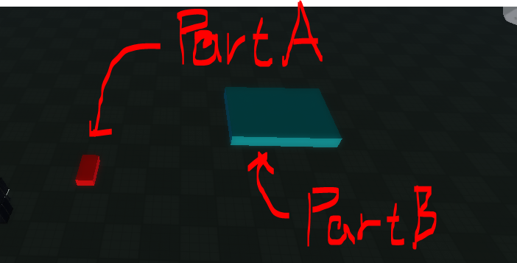

1. **PartA 스크립트 작성**

